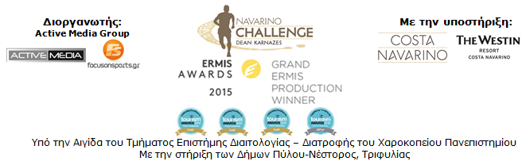

ΔΕΛΤΙΟ ΤΥΠΟΥ

Το πρόγραμμα του «Navarino Challenge 2016»!

Μαθήματα χορού και cooking event εμπλουτίζουν ακόμη περισσότερο το φετινό πρόγραμμα!

Αθήνα, 21 Ιουλίου 2016 – Οι μέρες μετρούν αντίστροφα για τη μεγαλύτερη γιορτή του αθλητικού τουρισμού και η στιγμή έχει φτάσει για να αποφασίσετε ποια δραστηριότητα θα ακολουθήσετε κατά τη διάρκεια του τριημέρου του «Navarino Challenge» που πραγματοποιείται από τις 9 έως και τις 11 Σεπτεμβρίου 2016.

Το πρόγραμμα της διοργάνωσης είναι πιο πλούσιο από ποτέ καθώς περιλαμβάνει 18 δραστηριότητες για όλη την οικογένεια που πραγματοποιούνται χωρίς ανταγωνισμό με στόχο να αναδείξουν τις αξίες της άσκησης και της διατροφής και να ενημερώσουν τον κόσμο για την ανάγκη καταπολέμησης της παιδικής παχυσαρκίας. Στο φετινό πρόγραμμα θα βρείτε δραστηριότητες όπως το τρέξιμο, η κολύμβηση και το SUP στις οποίες μπορούν να συμμετάσχουν όλοι, ενώ στο λιμάνι της Πύλου μπορείτε να παρακολουθήσετε τον αγώνα επίδειξης ιστιοπλοΐας με σκάφη τύπου Optimist και Laser!
Για όσους διαμείνουν στο The Westin Resort Costa Navarino προσφέρονται επιπλέον δραστηριότητες όπως taekwondo, αναρρίχηση, pilates, ποδήλατο, boccia, basketball, golf, kick boxing, baby swimming, aqua aerobic, kids’ athletics, υποβρύχιες καταδύσεις, μαθήματα χορού και ένα cooking event έκπληξη. Το αναλυτικό πρόγραμμα και οι ώρες των δραστηριοτήτων περιλαμβάνονται στο ακόλουθο link: http://navarinochallenge.com/event_schedule_2016.html

Η τροφή και η επεξεργασία της και συγκεκριμένα η Μεσογειακή διατροφή ήταν ανέκαθεν στοιχείο του πολιτισμού της χώρας μας. Κεραμικά αγγεία που βρέθηκαν στο ανάκτορο του βασιλιά Νέστορα και χρονολογούνται από το 1.300 π.Χ. μαρτυρούν ειδικές τεχνικές παρασκευής του κρέατος που στη συνέχεια προσφερόταν στους φιλοξενούμενους ή σε ξένους που ζητούσαν εκεί άσυλο. Τα στοιχεία της Μεσσηνιακής φιλοξενίας και της Μεσογειακής διατροφής θα αναδείξει για πρώτη φορά με τη συμμετοχή της η Πελοποννήσια food blogger Γωγώ Παπαδιονυσίου ή κατά κόσμον Mamatsita!
Συγκεκριμένα κατά την διάρκεια της κολυμβητικής ημέρας του Σαββάτου 10 Σεπτεμβρίου, οι γυναίκες της Πύλου θα αναλάβουν, με την επιμέλεια της Mamatsita να φτιάξουν παραδοσιακά λαλάγγια & δίπλες στην Πύλο. Αντίστοιχα, την Κυριακή 11 Σεπτεμβρίου η διάσημη food blogger θα αναλάβει να αναζωογονήσει και να ενδυναμώσει τους συμμετέχοντες στο τρέξιμο, προσφέροντας τους παραδοσιακά γλυκίσματα και προϊόντα στην Costa Navarino. Τα δύο cooking challenges θα γίνουν με την υποστήριξη της ομάδας του Εστιατορίου Ποσειδωνία.

Επίσημος υποστηρικτής της διοργάνωσης θα είναι και φέτος τα Navarino Icons, μια σειρά προϊόντων από τη Μεσσηνία, εμπνευσμένα από τις πλούσιες παραδόσεις και την ιστορία της περιοχής. Όλα τα προϊόντα παράγονται σε μικρές ποσότητες από μικρούς τοπικούς παραγωγούς και καλλιτέχνες με ποιοτικά και δημιουργικά κριτήρια, ενώ χρησιμοποιούνται πρώτες ύλες από τα κτήματα, τους ελαιώνες και τους βοτανόκηπους της Costa Navarino.

Για πρώτη φορά φέτος, ο χορός θα έχει την τιμητική του!
Η καλλιτεχνική και αθλητική έκφραση που αναφέρεται στην κίνηση του σώματος ακολουθώντας τον ρυθμό της μουσικής θα έχει ως κύριο εκφραστή και πρεσβευτή της το Νίκο Μαριάνο, τον χορογράφο των stars και Creative Director και Owner της Nick Marianos Dance Factory. Ο Νίκος Μαριάνος και η ομάδα του θα διδάξουν μαθήματα χορού τα οποία θα περιλαμβάνουν: video clip dance, όλα τα στυλ του hip-hop, break dance καθώς και hip-hop χορογραφίες.

Το «Navarino Challenge» θα προσφέρει στους διαμένοντες στο The Westin Resort Costa Navarino, πέραν των επιπλέον δραστηριοτήτων και ειδικές προσφορές από τα συνεργαζόμενα με την διοργάνωση brands.
Συγκεκριμένα, το Anazoe Spa, που πήρε το όνοµά του από τη λυρική απόδοση της ελληνικής λέξης «αναζωογόνηση», θα προσφέρει 20% έκπτωση στις θεραπείες και περιποιήσεις του που βασίζονται σε πρακτικές υγείας και ομορφιάς της αρχαίας Ελλάδας χρησιμοποιώντας αναζωογονητικά συστατικά της Μεσσηνιακής φύσης. Οι ενδιαφερόμενοι θα μπορούν να επωφεληθούν της προσφοράς κατά τη διάρκεια της συμμετοχής τους στο «Navarino Challenge», κλείνοντας το ραντεβού τους μέσω email στο anazoe@costanavarino.com.
Παράλληλα, το Ιαπωνικό fusion εστιατόριο Inbi της Costa Navarino θα προσφέρει στους επισκέπτες του «Navarino Challenge» μια μοναδική εμπειρία τις ημέρες εκείνες, με τις εξαιρετικές του γεύσεις και την αξεπέραστη ποιότητα του.
Περισσότερες πληροφορίες για τις προσφορές που ισχύουν κατά την διαμονή σας στο «Navarino Challenge» μπορείτε να βρείτε στο ακόλουθο link: http://navarinochallenge.com/event_offers_2016.html

Επιβεβαιώστε σήμερα τη συμμετοχή σας και επωφεληθείτε των προνομιακών τιμών που ισχύουν, για όσους επιθυμούν να μείνουν στo The Westin Resort Costa Navarino και να απολαύσουν το πλήρες και πλούσιο πρόγραμμα του «Navarino Challenge». Για περισσότερες πληροφορίες μπορείτε να απευθυνθείτε στο επίσημο ταξιδιωτικό γραφείο της διοργάνωσης Vita N Travel (τηλ: +30 210 3249070) ή να μπείτε στο ακόλουθο link:
http://navarinochallenge.com/event_accommodation_in_2016.html

Οι ενδιαφερόμενοι μπορούν να λάβουν μέρος και να κάνουν την εγγραφή τους, συμπληρώνοντας την ειδική φόρμα που είναι διαθέσιμη στο ακόλουθο link, για συμμετοχή στις δραστηριότητες του τρεξίματος, της κολύμβησης και του SUP:
http://activemedia.com.gr/product/navarino-challenge/

Το «Navarino Challenge» θα πραγματοποιηθεί και φέτος Yπό την Aιγίδα του Τμήματος Επιστήμης Διαιτολογίας – Διατροφής του Χαροκοπείου Πανεπιστημίου με την υποστήριξη της Costa Navarino και του The Westin Resort Costa Navarino και την στήριξη των Δήμων Πύλου-Νέστορος και Τριφυλίας.

Για περισσότερες πληροφορίες που αφορούν στην διοργάνωση, μπορείτε να επικοινωνήσετε μέσω της ειδικής φόρμας της διοργάνωσης: http://www.navarinochallenge.com/contact.html

Επίσημοι Χορηγοί: Allianz Ελλάδος, Φυσικό Μεταλλικό Νερό «Βίκος»
Επίσημος Αερομεταφορέας: Qatar Airways
Επίσημοι Υποστηρικτές: BIC®, BIC® Sport, Navarino Icons, Village Cinemas
Αρωγοί: Σύλλογος Δρομέων Υγείας Μεσσηνίας, Σύνδεσμος Επιχειρήσεων Τουριστικής Ανάπτυξης Πύλου, Ναυτικός Αθλητικός Σύλλογος Πύλου «Νέστωρ», Explore Messinia, Navarino Outdoors, Swim Academy, Aqua Divers Club, Scuba Hellas, Navarino Golf Academy, Εστιατόριο Ποσειδωνία, Εστιατόριο ΘάΜα, Alpha (Άθλημα ΑΕΒΕ), Τμήμα Οργάνωσης και Διαχείρισης Αθλητισμού Πανεπιστημίου Πελοποννήσου, Anazoe Spa Costa Navarino, 1morekm, ΣΕΓΑΣ, IAAF Kids Athletics, Apia, Inbi, Διάνα "εξοπλίζειν"
Επίσημο Ταξιδιωτικό Γραφείο: Vita N Travel
Official Broadcaster: OTE TV
TV Communication Partner: National Geographic Channel
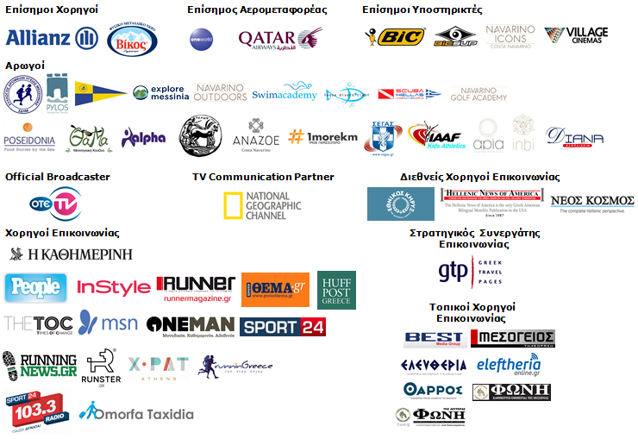

Website: www.navarinochallenge.com
Facebook Page: www.facebook.com/Navarinochallenge
Facebook Event: https://www.facebook.com/events/1575864132703599/
Twitter Account: https://twitter.com/NavarinoC
YouTube Channel: http://www.youtube.com/user/NavarinoChallenge
Google + Account: https://plus.google.com/115165548850159469774/posts
Instagram Page: http://instagram.com/navarinochallenge
Hashtags: #navarinochallenge #costanavarino #eatwell #runwell #livewell

Costa Navarino
H Costa Navarino είναι ο διεθνής, τουριστικός προορισμός υψηλών προδιαγραφών στην Ελλάδα. Βρίσκεται στη Μεσσηνία, σε ένα από τα πιο μαγευτικά παραθαλάσσια τοπία της Μεσογείου, με 4.500 χρόνια ιστορίας. Στην καρδιά της φιλοσοφίας της Costa Navarino είναι ο σεβασμός για το περιβάλλον, τις παραδόσεις και την τοπική κοινωνία. Στο Navarino Dunes, την πρώτη περιοχή, βρίσκονται δύο ξενοδοχεία 5 αστέρων, «The Romanos, a Luxury Collection Resort» και «The Westin Resort Costa Navarino», το πρώτο signature γήπεδο γκολφ στην Ελλάδα The Dunes Course, το Anazoe Spa, το συνεδριακό κέντρο House of Events, ειδικά σχεδιασμένοι χώροι για παιδιά, καθώς και ένα ευρύ φάσμα χώρων γαστρονομίας, αθλητικών και πολιτιστικών δραστηριοτήτων. Στο Navarino Bay, τη δεύτερη περιοχή, βρίσκεται το signature γήπεδο γκολφ The Bay Course.
www.costanavarino.com/gr

The Westin Resort Costa Navarino
Το The Westin Resort Costa Navarino αποτελεί ένα από τα δύο ξενοδοχεία 5 αστέρων του resort complex στο Navarino Dunes, την πρώτη περιοχή της Costa Navarino, το διεθνή, τουριστικό προορισμό υψηλών προδιαγραφών στη Μεσόγειο. Με θέα στους αμμόλοφους της Dunes Beach και τα καταγάλανα νερά του Ιονίου, τα 445 δωμάτια και σουίτες του The Westin Resort Costa Navarino, εμπνευσμένα από παλιά Μεσσηνιακά αρχοντικά, ξεπροβάλλουν μέσα από τη φύση και δημιουργούν ένα περιβάλλον αυθεντικής φιλοξενίας. Έχοντας ψηφιστεί ως «Ο καλύτερος οικογενειακός προορισμός» στη Μεσόγειο, μεταξύ των Ευρωπαϊκών Starwood Hotels & Resorts, το The Westin Resort Costa Navarino αποτελεί την ιδανική επιλογή για οικογενειακές αποδράσεις καθώς προσφέρει πληθώρα δραστηριοτήτων για τα παιδιά όπως aqua park με νεροτσουλήθρες, παιδική χαρά, πλήρως εξοπλισμένο αθλητικό κέντρο αλλά και δύο ειδικά κέντρα απασχόλησης και φροντίδας για τα παιδιά, το Cocoon και το SandCastle. Για περισσότερες πληροφορίες σχετικά με το The Westin Resort Costa Navarino, παρακαλούμε επισκεφθείτε τον ιστότοπο www.westincostanavarino.com, ή ακολουθήστε μας στο Twitter.

